|  |  |  |  |  |  |  |  |  |  |  |  |  |
| --- | --- | --- | --- | --- | --- | --- | --- | --- | --- | --- | --- | --- |
|  | | | | | | | | | | | | |
|  |  |  |  |  |  |  |  |  |  |  |  |  |

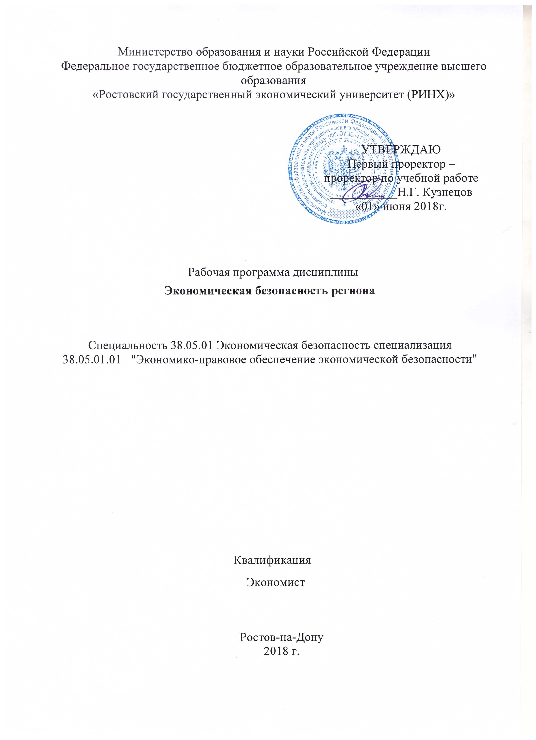

|  |  |  |  |  |  |  |  |  |  |  |  |  |
| --- | --- | --- | --- | --- | --- | --- | --- | --- | --- | --- | --- | --- |
| УП: z38.05.01.01_1.plx | | | | | | | | |  |  | стр. 2 | |
|  |  |  |  |  |  |  |  |  |  |  |  |  |

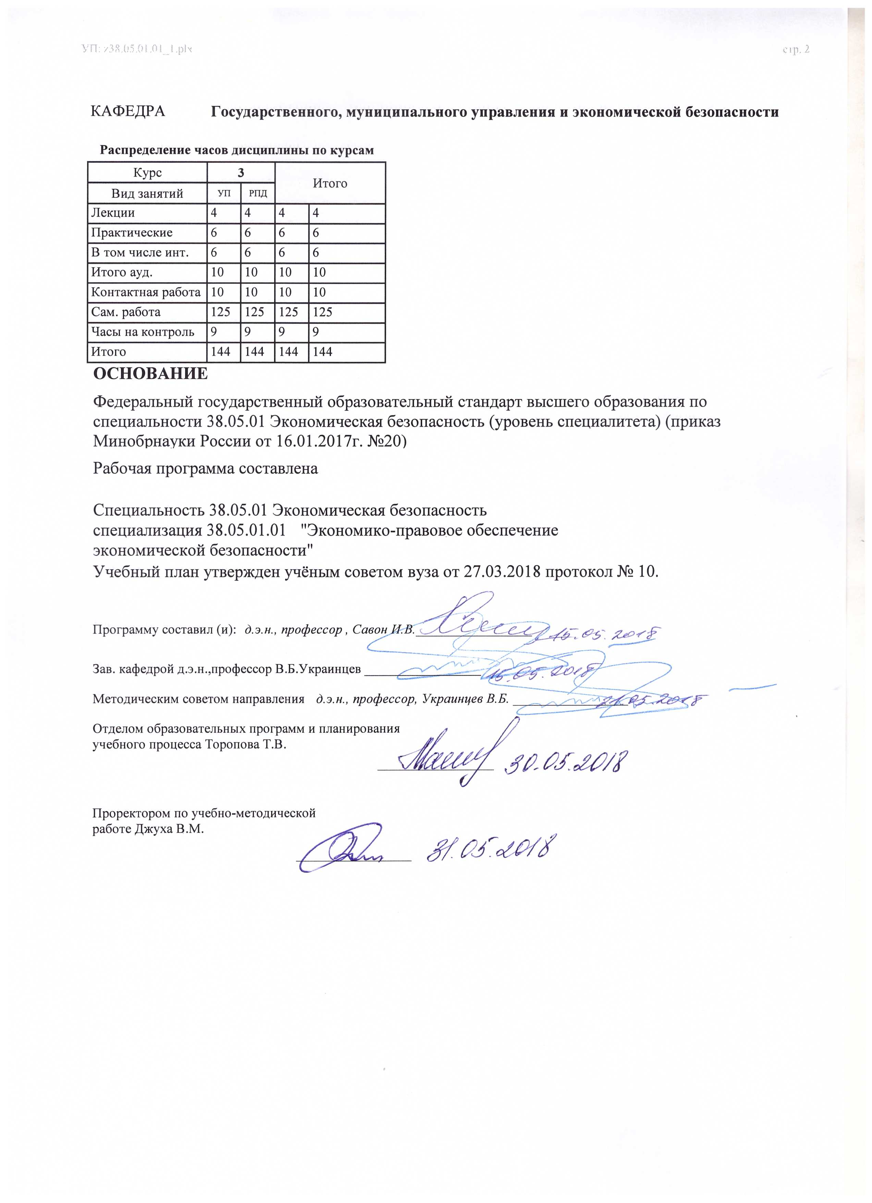

|  |  |  |  |  |  |  |  |  |  |  |  |
| --- | --- | --- | --- | --- | --- | --- | --- | --- | --- | --- | --- |
|  |  |  |  |  |  |  |  |  |  |  | стр. 3 |
|  |  |  |  |  |  |  |  |  |  |  |  |
|  | | | | | | | | | | | |
|  |  |  |  |  |  |  |  |  |  |  |  |
|  | | | | | | | | | | | |
|  |  |  |  |  |  |  |  |  |  |  |  |
|  |  |  |  |  |  | **Визирование РПД для исполнения в очередном учебном году** | | | |  |  |
|  |  |  |  |  |  |  |  |  |  |  |  |
|  | Отдел образовательных программ и планирования учебного процесса Торопова Т.В. | | | | | | |  |  |  |  |
|  |  | | | | *_________________* | | | | | | |
|  |  | | | Рабочая программа пересмотрена, обсуждена и одобрена для  исполнения в 2019-2020 учебном году на заседании | | | |
|  | кафедры | | | | | | | |  | | |
|  |
|  |  | **Государственного, муниципального управления и экономической безопасности** | | | | | | | | | |
|  |  | | | | | | |  |  |  |
|  |  |  |  |  |  |  |  |  |  |  |  |
|  | Зав. кафедрой д.э.н.,профессор В.Б.Украинцев _________________ | | | | | | | | | | |
|  | Программу составил (и): | | *д.э.н., профессор , Савон И.В._________________* | | | | | | | | |
|  |
|  |  |  |  |  |  |  |  |  |  |  |  |
|  | | | | | | | | | | | |
|  |  |  |  |  |  |  |  |  |  |  |  |
|  | | | | | | | | | | | |
|  |  |  |  |  |  |  |  |  |  |  |  |
|  |  |  |  |  |  | **Визирование РПД для исполнения в очередном учебном году** | | | |  |  |
|  |  |  |  |  |  |  |  |  |  |  |  |
|  | Отдел образовательных программ и планирования учебного процесса Торопова Т.В. | | | | | | |  |  |  |  |
|  | Рабочая программа пересмотрена, обсуждена и одобрена для  исполнения в 2020-2021 учебном году на заседании | | | | | | | | | | |
|  | кафедры | | | | | | | |  | | |
|  |  | **Государственного, муниципального управления и экономической безопасности** | | | | | | | | | |
|  |  | | | | | | |  |  |  |
|  | Зав. кафедрой д.э.н.,профессор В.Б.Украинцев _________________ | | | | | | | | | | |
|  | Программу составил (и): | | | *д.э.н., профессор , Савон И.В _________________* | | | | | | | |
|  |  |  |  |  |  |  |  |  |  |  |  |
|  | | | | | | | | | | | |
|  |  |  |  |  |  |  |  |  |  |  |  |
|  | | | | | | | | | | | |
|  |  |  |  |  |  |  |  |  |  |  |  |
|  |  |  |  |  |  | **Визирование РПД для исполнения в очередном учебном году** | | | |  |  |
|  | Отдел образовательных программ и планирования учебного процесса Торопова Т.В. | | | | | | |  |  |  |  |
|  | Рабочая программа пересмотрена, обсуждена и одобрена для  исполнения в 2021-2022 учебном году на заседании | | | | | | | | | | |
|  | кафедры | | | | | | | |  | | |
|  |  | **Государственного, муниципального управления и экономической безопасности** | | | | | | | | | |
|  |  | | | | | | |  |  |  |
|  | Зав. кафедрой д.э.н.,профессор В.Б.Украинцев _________________ | | | | | | | | | | |
|  | Программу составил (и): | | | *д.э.н., профессор , Савон И.В _________________* | | | | | | | |
|  |  |  |  |  |  |  |  |  |  |  |  |
|  | | | | | | | | | | | |
|  |  |  |  |  |  |  |  |  |  |  |  |
|  | | | | | | | | | | | |
|  |  |  |  |  |  |  |  |  |  |  |  |
|  |  |  |  |  |  | **Визирование РПД для исполнения в очередном учебном году** | | | |  |  |
|  | Отдел образовательных программ и планирования учебного процесса Торопова Т.В. | | | | | | |  |  |  |  |
|  | Рабочая программа пересмотрена, обсуждена и одобрена для  исполнения в 2022-2023 учебном году на заседании | | | | | | | | | | |
|  | кафедры | | | | | | | |  | | |
|  |  | **Государственного, муниципального управления и экономической безопасности** | | | | | | | | | |
|  |  | | | | | | |  |  |  |
|  |  |  |  |  |  |  |  |  |  |  |  |
|  | Зав. кафедрой д.э.н.,профессор В.Б.Украинцев _________________ | | | | | | | | | | |
|  | Программу составил (и): | | | *д.э.н., профессор ,Савон И.В. _________________* | | | | | | | |
|  |  | | | | | | | | | | |

|  |  |  |  |  |
| --- | --- | --- | --- | --- |
| УП: z38.05.01.01_1.plx | | |  | стр. 4 |
| **1. ЦЕЛИ ОСВОЕНИЯ ДИСЦИПЛИНЫ** | | | | |
| 1.1 | Цель изучения дисциплины: состоит в получении теоретических знаний и практических навыков, необходимых для оценки и обеспечения экономической безопасности региона и его муниципальных образований. | | | |
| 1.2 | Задачи изучения дисциплины: | | | |
| 1.3 | - изучение теоретических основ экономической безопасности на уровне региональной экономики; | | | |
| 1.4 | - получение системного представления о методах и инструментах идентификации и анализа угроз экономической безопасности региона; | | | |
| 1.5 | - овладение способностью исследовать условия функционирования экономических систем и объектов, формулировать проблемы, обосновывать актуальность и практическую значимость разрабатываемых мероприятий по обеспечению экономической безопасности, методов и средств анализа экономической безопасности организаций, оценивать их эффективность; | | | |
| 1.6 | - приобретение навыков осуществления мониторинга, анализа и оценки уровня экономической безопасности региона с помощью системы пороговых индикаторов, навыков документационного обеспечения управленческой деятельности в сфере экономической безопасности; | | | |
| 1.7 | - овладение методами принятия оптимальных управленческих решений с учетом критериев социально- экономической эффективности, рисков и возможностей использования имеющихся ресурсов; | | | |
| 1.8 | - овладение методами разработки и оценки эффективности стратегических и тактических управленческих решений по отдельным направлениям обеспечения экономической безопасности региона с учетом противоречия интересов различных уровней. | | | |
|  |  |  |  |  |
| **2. МЕСТО ДИСЦИПЛИНЫ В СТРУКТУРЕ ОБРАЗОВАТЕЛЬНОЙ ПРОГРАММЫ** | | | | |
| Цикл (раздел) ООП: | | Б1.Б | | |
| **2.1** | **Требования к предварительной подготовке обучающегося:** | | | |
| 2.1.1 | Необходимым условиями для успешного освоения дисциплины являются навыки,знания и умения,полученные в результате изучения дисциплин: | | | |
| 2.1.2 | "Экономика и управление организацией( предприятием)" | | | |
| 2.1.3 | "Теория экономической безопасности" | | | |
| **2.2** | **Дисциплины и практики, для которых освоение данной дисциплины (модуля) необходимо как предшествующее:** | | | |
| 2.2.1 | Перечень последующих дисциплин: | | | |
| 2.2.2 | "Теневая экономика" | | | |
| 2.2.3 | "Управление экспертизой системы экономической безопасности" | | | |
|  |  |  |  |  |
| **3. ТРЕБОВАНИЯ К РЕЗУЛЬТАТАМ ОСВОЕНИЯ ДИСЦИПЛИНЫ** | | | | |
| **ОПК-2: способностью использовать закономерности и методы экономической науки при решении профессиональных задач** | | | | |
| **Знать:** | | | | |
| основные методы экономических исследований, используемые при изучении экономической безопасности субъекта | | | | |
| **Уметь:** | | | | |
| проводить анализ развития экономики с целью выявления взаимосвязей экономических и правовых явлений и процессов | | | | |
| **Владеть:** | | | | |
| методикой исследования субъектов экономики | | | | |
| **ПК-35: способностью анализировать состояние и перспективы развития внешнеэкономических связей и их влияние на экономическую безопасность** | | | | |
| **Знать:** | | | | |
| - критерии социально-экономической эффективности развития региона, региональные риски, направления и возможности использования имеющихся ресурсов в целях повышения уровня экономической безопасности региона; содержание и формы проведения политики обеспечения экономической безопасности в регионах;  - теоретические основы, региональной экономической безопасности, оценки степени риска и эффективности принимаемых управленческих решений | | | | |
| **Уметь:** | | | | |

|  |  |  |  |  |  |  |  |  |  |
| --- | --- | --- | --- | --- | --- | --- | --- | --- | --- |
| УП: z38.05.01.01_1.plx | | |  |  |  |  |  |  | стр. 5 |
| - оценить уровень экономической безопасности региона с помощью системы пороговых индикаторов, выявить определяющие его факторы риска;  принимать оптимальные управленческие решения в части снижения рисков регионального развития, эффективного распределения имеющихся для этого ресурсов; | | | | | | | | | |
| **Владеть:** | | | | | | | | | |
| - подходами и методиками стратегического анализа процессов и явлений, происходящих в стране, в мире, оценки их влияния на региональную социально-экономическую систему, методиками оценки ущерба от реализации угроз экономической безопасности региона, определения необходимых компенсационных резервов; | | | | | | | | | |
|  |  |  |  |  |  |  |  |  |  |
| **4. СТРУКТУРА И СОДЕРЖАНИЕ ДИСЦИПЛИНЫ (МОДУЛЯ)** | | | | | | | | | |
| **Код занятия** | **Наименование разделов и тем /вид занятия/** | **Семестр / Курс** | | **Часов** | **Компетен-**  **ции** | **Литература** | **Интер акт.** | **Примечание** | |
|  | **Раздел 1. Модуль 1 «Теоретико- методические основы экономической безопасности на региональном уровне»** |  | |  |  |  |  |  | |
| 1.1 | ТЕМА 1.1 «Региональная экономика и воспроизводственный подход к ее анализу и управлению»  Национальная экономика как сфера организации воспроизводственных процессов. Регионализация экономики. Понятие «регион», экономическое районирование страны. Макроэкономические характеристики региона. Взаимосвязи регионального воспроизводства. Воспроизводственные циклы и пропорции в экономике региона.  /Лек/ | 3 | | 2 | ОПК-2 ПК- 35 | Л1.1 Л1.2 Л1.3 Л2.1 Л2.2  Э1 Э2 Э3 | 0 |  | |
|  | **Раздел 2. Модуль 2 «Основы методологии и методическое обеспечение оценки уровня и управленческих мер по обеспечению экономической безопасности на региональном уровне»** |  | |  |  |  |  |  | |
| 2.1 | Тема 2.1 «Оценка уровня экономической безопасности регионов и региональная экономическая политика как инструмент ее обеспечения»  Условия возникновения кризисных ситуаций в регионе как главного источника угроз экономической безопасности регионов.  Преодоление региональных кризисных процессов – стратегическая задача государственной политики. Методы государственного регулирования территориального развития. Региональная экономическая политика: сущность, цели, задачи в части обеспечения безопасного развития региона. Методы региональной экономической политики и ее нормативно-правовое обеспечение  /Лек/ | 3 | | 2 | ОПК-2 ПК- 35 | Л1.1 Л1.2 Л1.3 Л2.1 Л2.2  Э1 Э2 Э3 | 0 |  | |
|  | **Раздел 3. Модуль 1 «Теоретико- методические основы экономической безопасности на региональном уровне»** |  | |  |  |  |  |  | |

|  |  |  |  |  |  |  |  |  |  |
| --- | --- | --- | --- | --- | --- | --- | --- | --- | --- |
| УП: z38.05.01.01_1.plx | | |  |  |  |  |  |  | стр. 6 |
| 3.1 | ТЕМА 1.1 «Региональная экономика и воспроизводственный подход к ее анализу и управлению»  1. Национальная экономика как сфера организации воспроизводственных процессов.  2. Регионализация экономики. Понятие «регион», экономическое районирование страны.  3. Макроэкономические характеристики региона.  4. Взаимосвязи регионального воспроизводства.  5. Воспроизводственные циклы в экономике региона  6. Воспроизводственные пропорции в регионе  /Пр/ | 3 | | 4 | ОПК-2 ПК- 35 | Л1.1 Л1.2 Л1.3 Л2.1 Л2.2  Э1 Э2 Э3 | 4 |  | |
|  | **Раздел 4. Модуль 2 «Основы методологии и методическое обеспечение оценки уровня и управленческих мер по обеспечению экономической безопасности на региональном уровне»** |  | |  |  |  |  |  | |
| 4.1 | Тема 2.1 «Оценка уровня экономической безопасности регионов и региональная экономическая политика как инструмент ее обеспечения»  1. Условия возникновения кризисных ситуаций в регионе как главного источника угроз экономической безопасности регионов.  2. Преодоление региональных кризисных процессов – стратегическая задача государственной политики.  3. Методы государственного регулирования территориального развития.  4. Региональная экономическая политика: сущность, цели, задачи в части обеспечения безопасного развития региона.  5. Методы региональной экономической политики и ее нормативно-правовое обеспечение  /Пр/ | 3 | | 2 | ОПК-2 ПК- 35 | Л1.1 Л1.2 Л1.3 Л2.1 Л2.2  Э1 Э2 Э3 | 2 |  | |
| 4.2 | Тема 1. Концепция экономической безопасности региона и предприятия.  Основные понятия. Актуальность проблем и необходимость обеспечения экономической безопасности предприятия. Необходимость обеспечения региональной экономической безопасности. Определение и содержание экономической безопасности предприятия. Нормативно-правовое обеспечение экономической безопасности. /Ср/ | 3 | | 12 | ОПК-2 ПК- 35 | Л1.1 Л1.2 Л1.3 Л2.1 Л2.2  Э1 Э2 Э3 | 0 |  | |

|  |  |  |  |  |  |  |  |  |  |
| --- | --- | --- | --- | --- | --- | --- | --- | --- | --- |
| УП: z38.05.01.01_1.plx | | |  |  |  |  |  |  | стр. 7 |
| 4.3 | тема 2. Содержание системы обеспечения экономической  безопасности региона и предприятия.  Основные цели экономической безопасности предприятия. Система обеспечения экономической безопасности предприятия. Основные источники угроз экономической безопасности предприятия. Цели и задачи экономической безопасности региона. Объект и предмет экономической безопасности региона. Принципы обеспечения экономической безопасности региона. /Ср/ | 3 | | 10 | ОПК-2 ПК- 35 | Л1.1 Л1.2 Л1.3 Л2.1 Л2.2  Э1 Э2 Э3 | 0 |  | |
| 4.4 | Тема 3. Критерии, показатели и методы анализа  экономической безопасности.  Алгоритм проведения анализа и оценки экономической безопасности региона. Алгоритм анализа уровня экономической безопасности предприятия. Частный функциональный критерий экономической безопасности предприятия. Совокупный критерий экономической безопасности предприятия. Анализ уровня экономической безопасности предприятия.  /Ср/ | 3 | | 8 | ОПК-2 ПК- 35 | Л1.1 Л1.2 Л1.3 Л2.1 Л2.2  Э1 Э2 Э3 | 0 |  | |
| 4.5 | Тема 4. Национальная экономика как сфера организации воспроизводственных процессов. /Ср/ | 3 | | 10 | ОПК-2 ПК- 35 | Л1.1 Л1.2 Л1.3 Л2.1 Л2.2  Э1 Э2 Э3 | 0 |  | |
| 4.6 | Тема 5. Адаптационные аспекты повышения устойчивости и безопасности экономики регионов страны. /Ср/ | 3 | | 10 | ОПК-2 ПК- 35 | Л1.1 Л1.2 Л1.3 Л2.1 Л2.2  Э1 Э2 Э3 | 0 |  | |
| 4.7 | Тема 6.Сущность и основные характеристики экономической безопасности на региональном уровне Определение региональной экономической безопасности как методологическая основа регионального управленческого процесса ее обеспечения. Принципы, составляющие, угрозы, критерии и показатели экономической безопасности региона  /Ср/ | 3 | | 12 | ОПК-2 ПК- 35 | Л1.1 Л1.2 Л1.3 Л2.1 Л2.2  Э1 Э2 Э3 | 0 |  | |

|  |  |  |  |  |  |  |  |  |  |
| --- | --- | --- | --- | --- | --- | --- | --- | --- | --- |
| УП: z38.05.01.01_1.plx | | |  |  |  |  |  |  | стр. 8 |
| 4.8 | Тема 7.Региональный аспект стратегических направлений обеспечения национальных интересов России в сфере экономики  Обеспечение субнациональных интересов России в экономике ее регионов на современном этапе развития. Адаптационные аспекты повышения устойчивости и безопасности экономики регионов страны. Стратегические аспекты современной пространственной интеграции страны. Меры в области региональной политики для обеспечения взаимных интересов федерального центра и субъектов Федерации .  /Ср/ | 3 | | 10 | ОПК-2 ПК- 35 | Л1.1 Л1.2 Л1.3 Л2.1 Л2.2  Э1 Э2 Э3 | 0 |  | |
| 4.9 | Тема 8 .Дифференциация регионов на основе их типологии как основа обеспечения экономической безопасности России  Необходимость типологии регионов в зависимости от их социально- экономического положения. Цели, задачи и методы анализа регионального развития на различных уровнях.  /Ср/ | 3 | | 10 | ОПК-2 ПК- 35 | Л1.1 Л1.2 Л1.3 Л2.1 Л2.2  Э1 Э2 Э3 | 0 |  | |
| 4.10 | Тема 9 Примеры выделения типов регионов с использованием имеющихся теоретических подходов к данному процессу.  Основы методики классификации регионов (4 основные группы классификаций, которые можно положить в основу определения уровня дифференциации регионов). Методические подходы к типологизации регионов в зависимости от целей исследования (при оценке уровня развития, обосновании региональной политики или целей прогнозирования).  /Ср/ | 3 | | 10 | ОПК-2 ПК- 35 | Л1.1 Л1.2 Л1.3 Л2.1 Л2.2  Э1 Э2 Э3 | 0 |  | |
| 4.11 | Тема 10 Определение и анализ уровня территориальной дифференциации регионов России как угрозы экономической безопасности.  /Ср/ | 3 | | 12 | ОПК-2 ПК- 35 | Л1.1 Л1.2 Л1.3 Л2.1 Л2.2  Э1 Э2 Э3 | 0 |  | |
| 4.12 | Тема 11 Сущность, подходы к оценке, методы повышения региональной конкурентоспособности»  Определение региональной конкурентоспособности и факторы её определяющие.  /Ср/ | 3 | | 10 | ОПК-2 ПК- 35 | Л1.1 Л1.2 Л1.3 Л2.1 Л2.2  Э1 Э2 Э3 | 0 |  | |
| 4.13 | Тема 12 Конкурентные преимущества региона и целевые группы межрегиональной конкуренции. Оценка региональной конкурентоспособности. Направления и методы повышения региональной конкурентоспособности.  /Ср/ | 3 | | 11 | ОПК-2 ПК- 35 | Л1.1 Л1.2 Л1.3 Л2.1 Л2.2  Э1 Э2 Э3 | 0 |  | |

|  |  |  |  |  |  |  |  |  |  |
| --- | --- | --- | --- | --- | --- | --- | --- | --- | --- |
| УП: z38.05.01.01_1.plx | | |  |  |  |  |  |  | стр. 9 |
| 4.14 | Перечень заданий для контрольной работы представлен в Приложении 1 к рабочей программе дисциплины. /Контр.раб./ | 3 | | 0 | ОПК-2 ПК- 35 | Л1.1 Л1.2 Л1.3 Л2.1 Л2.2  Э1 Э2 Э3 | 0 |  | |
| 4.15 | /Экзамен/ | 3 | | 9 | ОПК-2 ПК- 35 | Л1.1 Л1.2 Л1.3 Л2.1 Л2.2  Э1 Э2 Э3 | 0 |  | |
|  |  |  |  |  |  |  |  |  |  |
| **5. ФОНД ОЦЕНОЧНЫХ СРЕДСТВ** | | | | | | | | | |
| **5.1. Фонд оценочных средств для проведения промежуточной аттестации** | | | | | | | | | |
| Вопросы к экзамену:  1. Национальная экономика как сфера организации воспроизводственных процессов.  2. Регионализация экономики. Понятие «регион», экономическое районирование страны.  3. Макроэкономические характеристики региона.  4. Взаимосвязи регионального воспроизводства.  5. Воспроизводственные циклы в экономике региона  6. Воспроизводственные пропорции в регионе.  7. Определение региональной экономической безопасности как методологическая основа регионального управленческого процесса ее обеспечения.  8. Принципы, составляющие, угрозы экономической безопасности региона  9. Критерии и показатели экономической безопасности региона  10. Обеспечение субнациональных интересов России в экономике ее регионов на современном этапе развития.  11. Адаптационные аспекты повышения устойчивости и безопасности экономики регионов страны.  12. Стратегические аспекты современной пространственной интеграции страны.  13. Меры в области региональной политики для обеспечения взаимных интересов федерального центра и субъектов Федерации  14. Необходимость типологии регионов в зависимости от их социально-экономического положения. Цели, задачи и методы анализа регионального развития.  15. Цели, задачи и методы анализа регионального развития.  16. Примеры выделения типов регионов с использованием имеющихся теоретических подходов к данному процессу.  17. Методические подходы к типологизации регионов в зависимости от целей исследования (при оценке уровня развития, обосновании региональной политики или целей прогнозирования).  18. Основы методики классификации регионов (4 основные группы классификаций, которые можно положить в основу определения уровня дифференциации регионов).  19. Определение (современная ситуация) и анализ уровня территориальной дифференциации регионов России как угрозы экономической безопасности.  20. Условия возникновения кризисных ситуаций в регионе как главного источника угроз экономической безопасности регионов.  21. Преодоление региональных кризисных процессов – стратегическая задача государственной политики.  22. Методы государственного регулирования территориального развития.  23. Региональная экономическая политика: сущность, цели, задачи в части обеспечения безопасного развития региона.  24. Методы региональной экономической политики и ее нормативно-правовое обеспечение  25. Основные факторы кризисной дестабилизации.  26. Оценка кризисных ситуаций в сфере производственного потенциала регионов.  27. Оценка кризисных ситуаций в сфере занятости населения регионов.  28. Оценка кризисных ситуаций в сфере уровня жизни населения регионов  29. Оценка региональных кризисных ситуаций в сфере финансовой устойчивости регионов  30. Оценка региональных кризисных ситуаций в сфере научно-технического потенциала, экологии и демографических процессов.  31. Сводная (интегральная) оценка воздействия факторов дестабилизации в регионе.  32. Систематизация пороговых уровней дифференциации регионов  33. Направления нейтрализации кризисных ситуаций  34. Определение региональной конкурентоспособности и факторы её определяющие.  35. Конкурентные преимущества региона и целевые группы межрегиональной конкуренции.  36. Оценка региональной конкурентоспособности.  37. Направления и методы повышения региональной конкурентоспособности  38. Взаимосвязь категорий «устойчивое развитие» и «безопасность».  39. Инновационный аспект устойчивого развития региональной социально-экономической системы.  40. Региональная инновационная система как фактор обеспечения экономической безопасности региона | | | | | | | | | |
| **5.2. Фонд оценочных средств для проведения текущего контроля** | | | | | | | | | |
| Структура и содержание фонда оценочных средств представлены в Приложении 1 к рабочей программе дисциплины | | | | | | | | | |

|  |  |  |  |  |  |  |  |
| --- | --- | --- | --- | --- | --- | --- | --- |
| УП: z38.05.01.01_1.plx | | | |  |  |  | стр. 10 |
|  |  |  |  |  |  |  |  |
| **6. УЧЕБНО-МЕТОДИЧЕСКОЕ И ИНФОРМАЦИОННОЕ ОБЕСПЕЧЕНИЕ ДИСЦИПЛИНЫ (МОДУЛЯ)** | | | | | | | |
| **6.1. Рекомендуемая литература** | | | | | | | |
| **6.1.1. Основная литература** | | | | | | | |
|  | Авторы, составители | | Заглавие | | Издательство, год | Колич-во | |
| Л1.1 |  | | Экономика отрасли: Учеб. пособие | | Ростов н/Д: Феникс, 2003 | 115 | |
| Л1.2 | Шепеленко Г. И. | | Экономика, организация и планирование производства на предприятии: Учеб. пособие для студентов вузов | | Ростов н/Д: МарТ, 2003 | 108 | |
| Л1.3 | Кудреватых Н. В. | | Экономическая безопасность региона То же [Электронный ресурс]. - URL: http://biblioclub.ru/index.php?page=book&id=445035 | | , | http://biblioclub.ru/ - неограниченный доступ для зарегистрированн ых пользователей | |
| **6.1.2. Дополнительная литература** | | | | | | | |
|  | Авторы, составители | | Заглавие | | Издательство, год | Колич-во | |
| Л2.1 | Митина И. А., Пономарева М. А. | | Национальная и региональная экономическая безопасность: текст лекций | | Ростов н/Д: Изд-во РГЭУ (РИНХ), 2013 | 65 | |
| Л2.2 | Пржедецкая Н. В. | | Микроэкономика: метод. указания к выполнению контрол. работ | | Ростов н/Д: Изд-во РГЭУ (РИНХ), 2014 | 94 | |
| **6.2. Перечень ресурсов информационно-телекоммуникационной сети "Интернет"** | | | | | | | |
| Э1 | Министерство экономического развития РФ http://economy.gov.ru/minec/main | | | | | | |
| Э2 | Федеральная служба безопасности http://www.fsb.ru/ | | | | | | |
| Э3 | Министерство сельского хозяйства РФ http://mcx.ru/ | | | | | | |
| **6.3. Перечень программного обеспечения** | | | | | | | |
| 6.3.1 | | Microsoft Office | | | | | |
| **6.4 Перечень информационных справочных систем** | | | | | | | |
| 6.4.1 | | Консультант + | | | | | |
|  |  |  |  |  |  |  |  |
| **7. МАТЕРИАЛЬНО-ТЕХНИЧЕСКОЕ ОБЕСПЕЧЕНИЕ ДИСЦИПЛИНЫ (МОДУЛЯ)** | | | | | | | |
| 7.1 | | Помещения для проведения всех видов работ, предусмотренных учебным планом, укомплектованы необходимой специализированной учебной мебелью и техническими средствами обучения. Для проведения лекционных занятий используется демонстрационное оборудование. | | | | | |
|  |  |  |  |  |  |  |  |
| **8. МЕТОДИЧЕСКИЕ УКАЗАНИЯ ДЛЯ ОБУЧАЮЩИХСЯ ПО ОСВОЕНИЮ ДИСЦИПЛИНЫ (МОДУЛЯ)** | | | | | | | |
| Методические указания по освоению дисциплины представлены в Приложении 2 к рабочей программе дисциплины | | | | | | | |

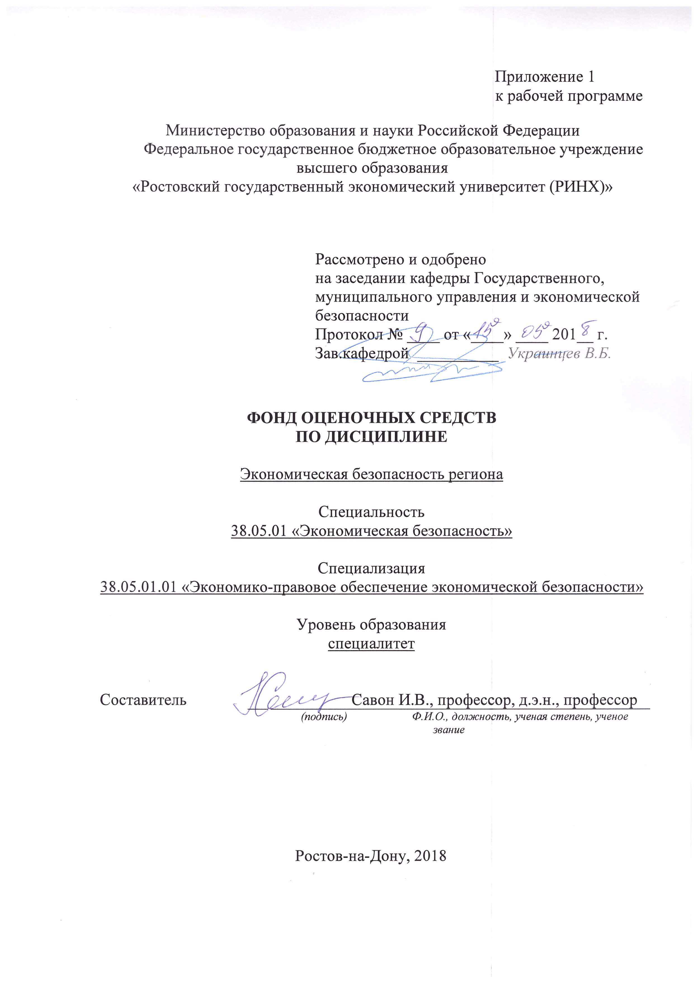

**Оглавление**

1 Перечень компетенций с указанием этапов их формирования в процессе освоения образовательной программы 3

2 Описание показателей и критериев оценивания компетенций на различных этапах их формирования, описание шкал оценивания 3

3 Типовые контрольные задания или иные материалы, необходимые для оценки знаний, умений, навыков и (или) опыта деятельности, характеризующих этапы формирования компетенций в процессе освоения образовательной программы 6

4 Методические материалы, определяющие процедуры оценивания знаний, умений, навыков и (или) опыта деятельности, характеризующих этапы формирования компетенций 22

**1 Перечень компетенций с указанием этапов их формирования в процессе освоения образовательной программы**

Перечень компетенций с указанием этапов их формирования представлен в п. 3. «Требования к результатам освоения дисциплины» рабочей программы дисциплины.

**2 Описание показателей и критериев оценивания компетенций на различных этапах их формирования, описание шкал оценивания**

2.1 Показатели и критерии оценивания компетенций:

|  |  |  |  |  |  |  |  |
| --- | --- | --- | --- | --- | --- | --- | --- |
| ЗУН, составляющие компетенцию | | Показатели оценивания | | | Критерии оценивания | | Средства оценивания |
| ОПК-2:способностью использовать закономерности и методы экономической науки при решении профессиональных задач | | | | | | | |
| Знать:  основные методы экономических исследований, используемые при изучении экономической безопасности субъекта | | Изложение полученных знаний в устной, письменной или графической форме, полное, в системе, в соответствии с требованиями учебной программы; допускаются единичные несущественные ошибки, самостоятельно исправляемые студентами | | Полнота, системность, прочность знаний:  Отлично – от 80% до 100% верных ответов  Хорошо – от 60% до 80%  Уд. – от 40% | | | Т – тест  К-коллоквиум  Р-Реферат  Э-эссе  КС-круглый стол |
| Уметь:  проводить анализ развития экономики с целью выявления взаимосвязей экономических и правовых явлений и процессов | | Свободно применяет умение (выполняет действие) на практике, в различных ситуациях | | Степень самостоятельности выполнения действия (умения):  Отлично – от 80% до 100% верных ответов  Хорошо – от 60% до 80%  Уд. – от 40% | | | Т – тест  К-коллоквиум  Р-Реферат  Э-эссе  КС-круглый стол |
| Владеть:  методикой исследования субъектов экономики | | Обучающийся осуществляет (демонстрирует) деятельность (способы деятельности). | | Способен отбирать и интегрировать имеющиеся знания и умения исходя из поставленной цели, проводить самоанализ и самооценку:  студент проявил заинтересованность и  творческий подход – «отлично»  студент проявил заинтересованность,  уровень креативности имеется, но не  высокий- «хорошо»  студент проявил не высокую степень  заинтересованности, изложение материала  скорее традиционное- «удовл.»  студент не проявил  заинтересованности, ответ  традиционный – «неуд» | | | Т – тест  К-коллоквиум  Р-Реферат  Э-эссе  КС-круглый стол |
| ПК-35: способностью анализировать состояние и перспективы развития внешнеэкономических связей и их влияние на экономическую безопасность | | | | | | | |
| Знать:  - критерии социально-экономической эффективности развития региона, региональные риски, направления и возможности использования имеющихся ресурсов в целях повышения уровня экономической безопасности региона; содержание и формы проведения политики обеспечения экономической безопасности в регионах;  - теоретические основы, региональной экономической безопасности, оценки степени риска и эффективности принимаемых управленческих решений | Изложение полученных знаний в устной, письменной или графической форме, полное, в системе, в соответствии с требованиями учебной программы; допускаются единичные несущественные ошибки, самостоятельно исправляемые студентами | | Полнота, системность, прочность знаний:  Отлично – от 80% до 100% верных ответов  Хорошо – от 60% до 80%  Уд. – от 40% | | | Т – тест  К-коллоквиум  Р-Реферат  Э-эссе  КС-круглый стол | |
| Уметь:  - оценить уровень экономической безопасности региона с помощью системы пороговых индикаторов, выявить определяющие его факторы риска;  принимать оптимальные управленческие решения в части снижения рисков регионального развития, эффективного распределения имеющихся для этого ресурсов; | Свободно применяет умение (выполняет действие) на практике, в различных ситуациях | | Степень самостоятельности выполнения действия (умения):  Отлично – от 80% до 100% верных ответов  Хорошо – от 60% до 80%  Уд. – от 40% | | | Т – тест  К-коллоквиум  Р-Реферат  Э-эссе  КС-круглый стол | |
| Владеть:  - подходами и методиками стратегического анализа процессов и явлений, происходящих в стране, в мире, оценки их влияния на региональную социально-экономическую систему, методиками оценки ущерба от реализации угроз экономической безопасности региона, определения необходимых компенсационных резервов; | Обучающийся осуществляет (демонстрирует) деятельность (способы деятельности). | | Способен отбирать и интегрировать имеющиеся знания и умения исходя из поставленной цели, проводить самоанализ и самооценку:  студент проявил заинтересованность и  творческий подход – «отлично»  студент проявил заинтересованность,  уровень креативности имеется, но не  высокий- «хорошо»  студент проявил не высокую степень  заинтересованности, изложение материала  скорее традиционное- «удовл.»  студент не проявил  заинтересованности, ответ  традиционный – «неуд» | | | Т – тест  К-коллоквиум  Р-Реферат  Э-эссе  КС-круглый стол | |

2.2 Шкалы оценивания:

Текущий контроль успеваемости и промежуточная аттестация осуществляется в рамках накопительной балльно-рейтинговой системы в 100-балльной шкале:

84-100 баллов (оценка «отлично»)

67-83 баллов (оценка «хорошо»)

50-66 баллов (оценка «удовлетворительно»)

0-49 баллов (оценка «неудовлетворительно»)

**3 Типовые контрольные задания или иные материалы, необходимые для оценки знаний, умений, навыков и (или) опыта деятельности, характеризующих этапы формирования компетенций в процессе освоения образовательной программы**

Министерство образования и науки Российской Федерации

Федеральное государственное бюджетное образовательное учреждение высшего образования

«Ростовский государственный экономический университет (РИНХ)»

Кафедра Государственное и муниципальное управление и экономическая безопасность

(наименование кафедры)

**Вопросы к экзамену**

по дисциплинеЭкономическая безопасность региона

*(наименование дисциплины)*

Вопросы к экзамену:

1.Национальная экономика как сфера организации воспроизводственных процессов.

2.Регионализация экономики. Понятие «регион», экономическое районирование страны.

3.Макроэкономические характеристики региона.

4.Взаимосвязи регионального воспроизводства.

5.Воспроизводственные циклы в экономике региона

6.Воспроизводственные пропорции в регионе.

7.Определение региональной экономической безопасности как методологическая основа регионального управленческого процесса ее обеспечения.

8.Принципы, составляющие, угрозы экономической безопасности региона

9.Критерии и показатели экономической безопасности региона

10.Обеспечение субнациональных интересов России в экономике ее регионов на современном этапе развития.

11.Адаптационные аспекты повышения устойчивости и безопасности экономики регионов страны.

12.Стратегические аспекты современной пространственной интеграции страны.

13.Меры в области региональной политики для обеспечения взаимных интересов федерального центра и субъектов Федерации

14.Необходимость типологии регионов в зависимости от их социально-экономического положения. Цели, задачи и методы анализа регионального развития.

15.Цели, задачи и методы анализа регионального развития.

16.Примеры выделения типов регионов с использованием имеющихся теоретических подходов к данному процессу.

17.Методические подходы к типологизации регионов в зависимости от целей исследования (при оценке уровня развития, обосновании региональной политики или целей прогнозирования).

18.Основы методики классификации регионов (4 основные группы классификаций, которые можно положить в основу определения уровня дифференциации регионов).

19.Определение (современная ситуация) и анализ уровня территориальной дифференциации регионов России как угрозы экономической безопасности.

20.Условия возникновения кризисных ситуаций в регионе как главного источника угроз экономической безопасности регионов.

21.Преодоление региональных кризисных процессов – стратегическая задача государственной политики.

22.Методы государственного регулирования территориального развития.

23.Региональная экономическая политика: сущность, цели, задачи в части обеспечения безопасного развития региона.

24.Методы региональной экономической политики и ее нормативно-правовое обеспечение

25.Основные факторы кризисной дестабилизации.

26.Оценка кризисных ситуаций в сфере производственного потенциала регионов.

27.Оценка кризисных ситуаций в сфере занятости населения регионов.

28.Оценка кризисных ситуаций в сфере уровня жизни населения регионов

29.Оценка региональных кризисных ситуаций в сфере финансовой устойчивости регионов

30.Оценка региональных кризисных ситуаций в сфере научно-технического потенциала, экологии и демографических процессов.

31.Сводная (интегральная) оценка воздействия факторов дестабилизации в регионе.

32.Систематизация пороговых уровней дифференциации регионов

33.Направления нейтрализации кризисных ситуаций

34.Определение региональной конкурентоспособности и факторы её определяющие.

35.Конкурентные преимущества региона и целевые группы межрегиональной конкуренции.

36.Оценка региональной конкурентоспособности.

37.Направления и методы повышения региональной конкурентоспособности

38.Взаимосвязь категорий «устойчивое развитие» и «безопасность».

39.Инновационный аспект устойчивого развития региональной социально-экономической системы.

40.Региональная инновационная система как фактор обеспечения экономической безопасности региона

Составитель ________________________Савон И.В.

(Подпись)

«____»__________________20     г

**Критерии оценки:**

Текущий контроль успеваемости и промежуточная аттестация осуществляется в рамках накопительной балльно-рейтинговой системы в 100-балльной шкале:

84-100 баллов (оценка «отлично»)

67-83 баллов (оценка «хорошо»)

50-66 баллов (оценка «удовлетворительно»)

0-49 баллов (оценка «неудовлетворительно»)

Министерство образования и науки Российской Федерации

Федеральное государственное бюджетное образовательное учреждение высшего образования

«Ростовский государственный экономический университет (РИНХ)»

Кафедра Государственное и муниципальное управление и экономическая безопасность

**Тесты письменные и/или компьютерные\***

по дисциплине: Экономическая безопасность региона

1. Финансовая безопасность это:

А) эффективное функционирование финансовой системы;

Б) обеспечение безопасного функционирования всех элементов финансово-экономического механизма страны;

В) стабильный курс национальной валюты.

2. К внутренним угрозам экономической безопасности относятся:

А) структурные изменения экономики;

Б) демографические изменения и проблемы занятости;

В) высокий внешний долг;

Г) высокий внутренний долг.

3. Государственная стратегия экономической безопасности является:

А) составной частью стратегии национальной безопасности;

Б) приоритетным направлением экономической политики государства;

В) доминирующей над государственной стратегией национальной безопасности.

4. Совокупность потребностей, удовлетворение которых надежно обеспечивает существование и возможности прогрессивного развития личности, общества и государства, это:

А) безопасность;

Б) жизненно важные интересы;

В) субъекты экономической безопасности.

5. Что из нижеперечисленного не является способом «утечки» капиталов:

А) челночная торговля;

Б) «импорт воздуха»;

В) завышение контрактных цен на импортные товары по сравнению с фактическими ценами;

Г) завышение контрактных цен на экспортные товары по сравнению с фактическими ценами.

6 . Разрастание какой из сфер российской экономики в период рыночных реформ носило паразитарно-спекулятивный характер:

А) внешнеторговой;

Б) энергетической;

В) добывающей;

Г) кредитно-финансовой.

7. Постоянное наращивание производственного и научно-технического потенциалов, это интересы:

А) общества;

Б) государства;

В) личности.

8. Усиление протекционизма во внешней политике страны свидетельствует:

А) о необходимости предотвращения экономических потрясений;

Б) о полном самообеспечении страны за счет собственных ресурсов;

В) о том, что резко возросший импорт угрожает национальному производству отдельных товаров.

9. Попытки зарубежных государств любыми средствами устранить российских продавцов высокотехнологичных товаров и современных услуг с мировых рынков, это:

А) нормальная практика ВЭД, применяемая всеми странами;

Б) внешняя угроза внешнеэкономическим интересам России;

В) внутренняя угроза внешнеэкономическим интересам России.

10. Экономическая безопасность – это способность системы:

А) сохранять устойчивость по отношению к негативным внешним воздействиям;

Б) сохранять устойчивость по отношению к негативным внутренним воздействиям;

В) оставаться неизменной, т. е. не деградировать и не развиваться.

11. Деформация структуры российской экономики обусловлена:

А) усиление топливно-сырьевой направленности экономики;

Б) высокая конкурентоспособность продукции большинства отечественных предприятий;

В) рост внешнего долга России и связанное с этим увеличение расходов госбюджета на его погашение.

12. К негативным последствиям проведения приватизации в Российской Федерации относятся:

А) рост числа негосударственных предприятий;

Б) переход контроля над значительной частью отечественных предприятий к иностранцам;

В) рост товарного предложения.

13. Действия системы экспортного контроля направлены:

А) на недопущение вывоза оружия массового уничтожения;

Б) на недопущение вывоза товаров народного потребления;

В) на недопущение вывоза отдельных видов сырья, материалов.

14. К угрозам экономической безопасности во внешнеэкономической сфере относятся:

А) незаконный вывоз подакцизных товаров;

Б) долларизация экономики;

В) рост экспорта.

15. К внутренним угрозам энергетической безопасности относятся:

А) прохождение некоторых российских энергосетей по территории соседних стран;

Б) дефицит капиталовложений;

В) ослабление негативного воздействия предприятий ТЭК на экологию и социальную сферу.

16. Закрепление российских хозяйствующих субъектов на мировых рынках товаров и услуг и постепенное усиление их роли на этих рынках является:

А) жизненно важным интересом внешнеэкономической безопасности;

Б) потенциальной внутренней угрозой внешнеэкономической безопасности;

В) критерием обеспечения внешнеэкономической безопасности.

17. К каналам «утечки» за границу сведений о новейших российских технологиях и результатах НИР относятся:

А) непродуманность публикаций;

Б) предоставление зарубежными неправительственными организациями грантов перспективным научным коллективам и отдельным ученым;

В) контроль со стороны зарубежных ФПГ над научно-производственной базой многих российских предприятий;

Г) все вышеперечисленное.

18. Согласно Концепции национальной безопасности РФ, основной причиной возникновения угроз национальной безопасности России является кризисное состояние в этой сфере:

a) военной;

b) экономической;

c) энергетической;

d) экологической.

19. Экономическая безопасность- это такое:

a) состояние экономики, при котором обеспечивается стабильность экономических процессов на государственном уровне, эффективное управление, зашита экономических интересов государства на международном уровне;

b) состояние экономики, при котором обеспечивается устойчивый экономический рост приоритетных отраслей промышленности, достаточное удовлетворение потребностей отдельных социальных слоев населения;

c) состояние экономики, при котором обеспечивается устойчивый экономический рост, достаточное удовлетворение общественных потребностей, эффективное управление, защита экономических интересов на национальном и международном уровнях;

d) состояние экономики, обеспечивающее достаточный уровень оборонного существования РФ, неуязвимость и независимость ее военных интересов по отношению к возможным внешним и внутренним угрозам и воздействиям.

20. К внутренним факторам, представляющим угрозу экономической безопасности, относятся:

a) сырьевая ориентация экспорта;

b) низкая конкурентоспособность экономики;

c) усиление импортной зависимости;

d) усиление зависимости от внешних инвестиций.

21. Первый шаг государства по обеспечению экономической безопасности:

a) разработка параметров и критериев экономической безопасности;

b) разработка концепции экономической безопасности;

c) мониторинг факторов, определяющих угрозы экономической безопасности;

d) разработка пороговых значений экономической безопасности.

22. Индекс Дали-Кобба:

a) индекс устойчивого экономического благосостояния, при его расчетах делаются поправки на издержки экологического характера, связанные с нерациональным природопользованием;

b) обобщающий показатель уровня экономического развития и уровня обеспечения экономической безопасности;

c) индекс устойчивого экономического роста;

d) обобщающий показатель уровня ВВП и уровня обеспечения экономической безопасности.

23. Раскрытие сущности понятия "экономическая безопасность" связано:

a) с пониманием угрозы безопасности;

b) с пониманием угрозы безопасности, исходящей от источников опасности;

c) с пониманием источников опасности.

24. Экономическая безопасность подразделяется на следующие уровни:

a) международная, национальная, локальная и частная;

b) глобальная, региональная, фирм и личности;

c) международная, региональная или отраслевая внутри страны.

25. По размеру и масштабам возможных негативных последствий опасности могут быть:

a) международные, национальные, локальные:

b) глобальные и региональные в смысле регионов мира и частные;

c) международные, национальные, локальные и частные

26. К объектам экономической безопасности относятся: государство, его экономическая система и все его природные богатства, общество с его институтами, учреждениями, фирмами и личность. Так ли это?

a) да;

b) нет.

27. Включает ли стратегия экономической безопасности характеристику, угроз экономической безопасности как совокупность условий и факторов, создающих опасность жизненно важным экономическим интересам личности, общества и государства?

a) да, включая угрозы внутренние и внешние:

b) да, включая лишь угрозы внутренние:

c) нет.

28. Банки, биржи, фонды и страховые компании являются ли они субъектами экономической безопасности?

a) да;

b) нет.

29. На чем базируется уровень экономической безопасности предприятия?

a) на том, насколько службам данного предприятия удается предотвращать угрозы и иные воздействия на различные аспекты экономической безопасности предприятия;

b) на том, насколько службам данного предприятия удается предотвратить угрозы и устранить ущерб от них и от негативных воздействий на различные аспекты экономической безопасности предприятия;

c) на том, насколько службам данного предприятия удается предотвратить ущерб от негативных воздействий на различные аспекты экономической безопасности предприятия.

30. Представляют ли, в настоящее время, внутренние угрозы наибольшую опасность экономической безопасности предприятия?

a) да;

b) нет.

31. .Усиление и активизация разведывательной деятельности иностранных государственных и межгосударственных специальных служб в экономической сфере являются проявлением:

a) внешней угрозы;

b) внутренней угрозы.

32. В чем отличие объективных негативных воздействий от субъективных негативных воздействий?

a) объективные негативные воздействия возникают без участия и помимо воли предприятия или его служащих, а субъективные негативные воздействия возникают как следствие неэффективной работы предприятия или его работников;

b) объективные негативные воздействия возникают как следствие форсмажорных обстоятельств, а субъективные негативные воздействия возникают как следствие неэффективной работы руководителей и сотрудников предприятия.

33. Экономическая разведка содействует в комплексе и во взаимосвязи специальными силами и средствами:

a) внешнеэкономическому курсу государства;

b) коммерческой деятельности предприятий;

c) внешнеэкономическому курсу государства и коммерческой деятельности предприятий.

**Критерии оценки:**

* оценка «отлично» выставляется студенту, если 86-100% правильных ответов;
* оценка хорошо» 76-85% правильных ответов
* оценка «удовлетворительно» 51-75% правильных ответов;
* оценка неудовлетворительно» - менее 50% правильных ответов

Составитель ________________________Савон И.В.

(подпись)

«____»__________________20     г.

Министерство образования и науки Российской Федерации

Федеральное государственное бюджетное образовательное учреждение высшего образования

«Ростовский государственный экономический университет (РИНХ)»

Кафедра Государственное и муниципальное управление и экономическая безопасность

(наименование кафедры)

**Вопросы для коллоквиумов**

по дисциплинеЭкономическая безопасность региона

(наименование дисциплины)

1.Какие мероприятия являются основополагающими при реализации стратегии

экономической безопасности региона?

2.Какова роль государства в обеспечении экономической безопасности региона?

3.Какие методы и приемы используются при диагностике экономической безопасности

региона?

4.Охарактеризуйте уровни экономической безопасности.

5.Какова роль учетно-финансовой информации при оценке уровня экономической

безопасности?

6.В чем сущность экономической диагностики конкурентной среды региона?

7.Какие факторы влияют на конкурентоспособность региона?

8.Для чего необходима диагностика рыночной стоимости имущества?

9.В чем сущность диагностики структуры управления региона?

10.Какие методы и формы используются при диагностике потенциала региона?

11.Как проводится диагностика финансового состояния региона?

12.Каковы основные источники угрозы экономической безопасности региона?

13.В чем заключается роль системы внутреннего контроля в обеспечении

экономической безопасности предприятия?

14.Какова роль учетной политики в обеспечении финансовой устойчивости экономического субъекта?

15.Опишите последовательность диагностики уровня экономической безопасности региона.

**Критерии оценки:**

- оценка «отлично» выставляется студенту, если студент глубоко и всесторонне усвоил содержание темы; уверенно, логично, последовательно и грамотно его излагает; опираясь на знания основной и дополнительной литературы; умело обосновывает и самостоятельно аргументирует выдвигаемые им идеи; делает выводы и обобщения;

- оценка «хорошо» - студент твердо усвоил тему, грамотно и по существу излагает ее, опираясь на знания основной литературы; не допускает существенных неточностей в анализе вопросов темы; увязывает усвоенные знания с практической деятельностью; аргументирует научные положения, опираясь на мнение других авторов; делает выводы и обобщения;

- оценка «удовлетворительно» - тема раскрыта недостаточно полно: студент освоил проблему, излагает ее основное содержание, опираясь на знания только одного источника основной литературы; допускает несущественные ошибки и неточности; испытывает затруднения в практическом применении знаний; слабо аргументирует научные положения; затрудняется в формулировании выводов и обобщений;

- оценка «неудовлетворительно» - студент не усвоил значительную часть содержания темы; допускает существенные ошибки и неточности при рассмотрении ее; испытывает трудности в практическом применении знаний;

не может аргументировать научные положения; не формулирует выводов и обобщений.

 Составитель ________________________ И.В. Савон

(подпись)

«____»__________________20     г.

Министерство образования и науки Российской Федерации

Федеральное государственное бюджетное образовательное учреждение высшего образования

«Ростовский государственный экономический университет (РИНХ)»

Кафедра  Государственное и муниципальное управление и экономическая безопасность

(наименование кафедры)

**Темы рефератов**

по дисциплинеЭкономическая безопасность региона

(наименование дисциплины)

Темы докладов:

1.Развитие экономических интересов при общности целей обеспечения безопасности хозяйственной деятельности.

2.Информационная безопасность региона.

3.Интеллектуальная собственность и защита экономических интересов личности.

4.Финансовые потоки в оценках угроз экономической безопасности региона.

5.Организационно-управленческие аспекты обеспечения экономической безопасности региона.

6.Методологические подходы к определению пороговых значений индикаторов.

7.Угрозы экономическим интересам и безопасности предприятия.

8.Криминализация экономики и безопасность личности, общества и государства.

9.Россия в мировой экономике и обеспечение безопасности.

10.Зависимость фондового рынка России от мирового фондового рынка.

11.Усиление контроля за операциями нерезидентов на фондовом рынке как фактор повышения экономической безопасности .

12.Легализация теневой экономики как нейтрализация угрозы

экономической безопасности.

13.Основные инструменты защиты национальных интересов России на внешних и внутренних рынках.

14.Оффшорный бизнес и защита национальных интересов России.

15.Приоритетная социальная политика в стратегии экономической безопасности.

16.Тенденции основных угроз экономической безопасности по регионам страны.

17.Меры противодействия конфликтности и сепаратизму в межбюджетных отношениях в РФ.

18.Значение социального фактора в индикаторах экономической безопасности.

19.Налоговая составляющая экономической безопасности региона

20.Валютно-финансовые аспекты экономической безопасности.

21.Региональные банки и их роль в обеспечении экономической безопасности.

22.Особенности социальных конфликтов в регионах и пути их предотвращения.

23.Оценка влияния внутреннего и внешнего долга на экономическую безопасность региона.

24.Современный курс денежно-кредитной политики с позиций критериев безопасности.

25.Укрепление национальной валюты как фактор обеспечения экономической безопасности.

26.Условия и механизмы распространения деформаций платежно-расчетной системы.

27.Инвестиции и инновации в системе факторов обеспечения экономической безопасности региона.

**Критерии оценки:**

 - оценка «отлично» выставляется студенту, если студент глубоко и всесторонне усвоил содержание темы; уверенно, логично, последовательно и грамотно его излагает; опираясь на знания основной и дополнительной литературы; умело обосновывает и самостоятельно аргументирует выдвигаемые им идеи; делает выводы и обобщения;

- оценка «хорошо» - студент твердо усвоил тему, грамотно и по существу излагает ее, опираясь на знания основной литературы; не допускает существенных неточностей в анализе вопросов темы; увязывает усвоенные знания с практической деятельностью; аргументирует научные положения, опираясь на мнение других авторов; делает выводы и обобщения;

- оценка «удовлетворительно» - тема раскрыта недостаточно полно: студент освоил проблему, излагает ее основное содержание, опираясь на знания только одного источника основной литературы; допускает несущественные ошибки и неточности; испытывает затруднения в практическом применении знаний; слабо аргументирует научные положения; затрудняется в формулировании выводов и обобщений;

- оценка «неудовлетворительно» - студент не усвоил значительную часть содержания темы; допускает существенные ошибки и неточности при рассмотрении ее; испытывает трудности в практическом применении знаний;

не может аргументировать научные положения; не формулирует выводов и обобщений.

 Составитель ________________________ И.В. Савон

(подпись)

«____»__________________20     г.

Министерство образования и науки Российской Федерации

Федеральное государственное бюджетное образовательное учреждение высшего образования

«Ростовский государственный экономический университет (РИНХ)»

Кафедра  Государственное и муниципальное управление и экономическая безопасность

(наименование кафедры)

**Темы Эссе**

по дисциплинеЭкономическая безопасность региона

Темы эссе:

1.Факторы, оказывающие влияние на состояние экономической безопасности.

2.Рассмотреть основные принципы и функции стратегического управления

экономической безопасностью на национальном уровне.

3.Современные виды угроз экономической безопасности страны (страны по

выбору студента).

4. Провести оценку состояния основных показателей экономической

безопасности региона (регион по выбору студента).

5. Роль информации в современной жизни страны.

**Критерии оценивания эссе:**

* Раскрытие смысла высказывания – 1 балл
* Представление и пояснение собственной позиции обучающего – 1 балл
* Характер и уровень приводимых суждений и аргументов – 3 балла
* Максимальный балл 5

 Составитель ________________________ И.В. Савон

(подпись)

«____»__________________20     г.

Министерство образования и науки Российской Федерации

Федеральное государственное бюджетное образовательное учреждение высшего образования

«Ростовский государственный экономический университет (РИНХ)»

Кафедра Государственное и муниципальное управление и экономическая безопасность

(наименование кафедры)

**Перечень дискуссионных тем для круглого стола**

по дисциплинеЭкономическая безопасность региона

***Тема 1.*** ***Система безопасности страны.***

План:

1.Система безопасности. Методологические основы построения системы

безопасности.

2.Цель создания системы безопасности.

3.Принципы построения системы экономической системы безопасности региона: комплексность, непрерывность, законность, плановость,

экономность, взаимодействие, сочетание гласности и конфиденциальности, компетентность.

***Тема 2. Экономическая безопасность в финансовой и денежно-кредитной сфере региона***

План:

1.Финансовая безопасность страны: основные проблемы и инструменты обеспечения

2.Устойчивость банковской системы как составляющая экономической безопасности страны

3.Устойчивость фондового рынка и обеспечение экономической безопасности

4.Оценка влияния внутреннего и внешнего долга на экономическую безопасность страны. Вывоз (бегство) и ввоз капитала: сущность, масштабы и угрозы

***Тема 3.Обеспечение безопасности во внешнеэкономической сфере региона***

План:

1.Экономическая безопасность регионов России во внешнеэкономической сфере.

2.Национальная экономика в условиях глобализации мирохозяйственных связей. Экономический суверенитет.

3.Конкурентоспособность в национальной экономике.

4.Защита национальных интересов России в международных экономических и финансовых организациях ВТО.

***Тема 4. Экономическая безопасность в реальном секторе региональной экономики***

План:

1.Основные показатели развития региональной экономики на современном этапе. Основные угрозы в системообразующих отраслях национальной экономики. Модели и факторы

экономического роста.

2.Инновации в системе факторов экономического роста.

3.Инновационный кризис в России: проблемы и пути решения.

4.Проблемы технологической безопасности и охраны интеллектуальной

собственности. Инструменты их решения в системе экономической безопасности.

**Критерии оценки:**

- оценка «отлично» выставляется студенту, если студент глубоко и всесторонне усвоил содержание темы; уверенно, логично, последовательно и грамотно его излагает; опираясь на знания основной и дополнительной литературы; умело обосновывает и самостоятельно аргументирует выдвигаемые им идеи; делает выводы и обобщения;

- оценка «хорошо» - студент твердо усвоил тему, грамотно и по существу излагает ее, опираясь на знания основной литературы; не допускает существенных неточностей в анализе вопросов темы; увязывает усвоенные знания с практической деятельностью; аргументирует научные положения, опираясь на мнение других авторов; делает выводы и обобщения;

- оценка «удовлетворительно» - тема раскрыта недостаточно полно: студент освоил проблему, излагает ее основное содержание, опираясь на знания только одного источника основной литературы; допускает несущественные ошибки и неточности; испытывает затруднения в практическом применении знаний; слабо аргументирует научные положения; затрудняется в формулировании выводов и обобщений;

- оценка «неудовлетворительно» - студент не усвоил значительную часть содержания темы; допускает существенные ошибки и неточности при рассмотрении ее; испытывает трудности в практическом применении знаний;

не может аргументировать научные положения; не формулирует выводов и обобщений.

 Составитель ________________________ И.В. Савон

(подпись)

«____»__________________20     г.

**4 Методические материалы, определяющие процедуры оценивания знаний, умений, навыков и (или) опыта деятельности, характеризующих этапы формирования компетенций**

Процедуры оценивания включают в себя текущий контроль и промежуточную аттестацию.

**Текущий контроль** успеваемости проводится с использованием оценочных средств, представленных в п. 3 данного приложения. Результаты текущего контроля доводятся до сведения студентов до промежуточной аттестации.

**Промежуточная аттестация** проводится в форме экзамена.

Экзамен проводится по расписанию экзаменационной сессии в устном виде. Количество вопросов в экзаменационном задании – 2. Проверка ответов и объявление результатов производится в день экзамена. Результаты аттестации заносятся в экзаменационную ведомость и зачетную книжку студента. Студенты, не прошедшие промежуточную аттестацию по графику сессии, должны ликвидировать задолженность в установленном порядке.

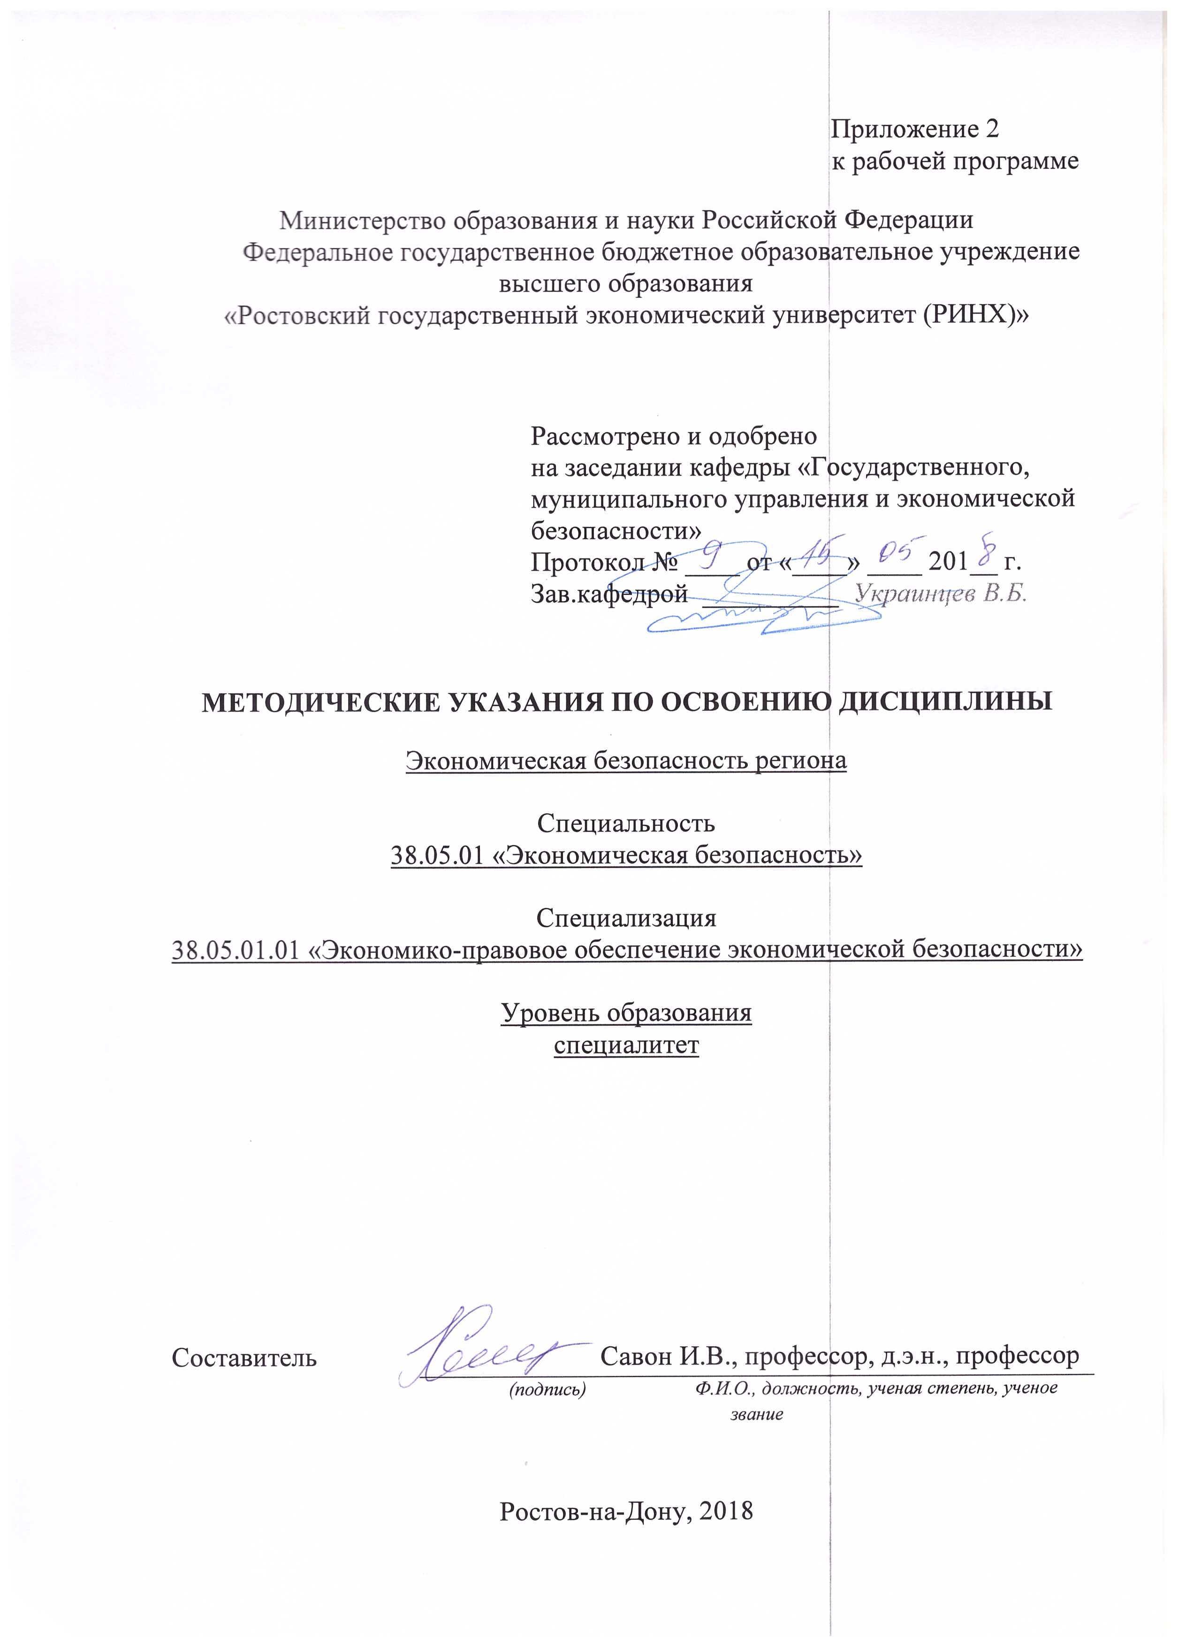

Методические указания по освоению дисциплины *«Экономическая безопасность региона»* адресованы студентам *всех* форм обучения.

Учебным планом по специальности подготовки *38.05.01* *«Экономическая безопасность»*, специализация *38.05.01.01 «Экономико-правовое обеспечение экономической безопасности»* предусмотрены следующие виды занятий:

- лекции;

- практические занятия;

В ходе лекционных занятий рассматриваются, даются рекомендации в развитие профессионального сознания студентов в области знания принципов и норм этики психолого-педагогической деятельности; формирование ответственности за выполнение профессиональных задач в соответствии с этическими профессиональными нормами.

В ходе практических занятий углубляются и закрепляются знания студентов по ряду рассмотренных на лекциях вопросов, развиваются навыки эффективного общения и рационального поведения в социальном взаимодействии; самодиагностики, саморефлексии и коррекции поведения в профессиональном и социальном взаимодействии.

При подготовке к практическим занятиям каждый студент должен:

– изучить рекомендованную учебную литературу;

– изучить конспекты лекций;

– подготовить ответы на все вопросы по изучаемой теме;

–письменно решить домашнее задание, рекомендованные преподавателем при изучении каждой темы.

По согласованию с преподавателем студент может подготовить реферат, доклад или сообщение по теме занятия. В процессе подготовки к практическим занятиям студенты могут воспользоваться консультациями преподавателя.

Вопросы, не рассмотренные на лекциях и практических занятиях, должны быть изучены студентами в ходе самостоятельной работы. Контроль самостоятельной работы студентов над учебной программой курса осуществляется в ходе занятий методом устного опроса или посредством тестирования. В ходе самостоятельной работы каждый студент обязан прочитать основную и по возможности дополнительную литературу по изучаемой теме, дополнить конспекты лекций недостающим материалом, выписками из рекомендованных первоисточников. Выделить непонятные термины, найти их значение в энциклопедических словарях.

Студент должен готовиться к предстоящему лабораторному занятию по всем, обозначенным в рабочей программе дисциплины вопросам.

При реализации различных видов учебной работы используются разнообразные (в т.ч. интерактивные) методы обучения, в частности:

- интерактивная доска для подготовки и проведения лекционных и семинарских занятий;

Для подготовки к занятиям, текущему контролю и промежуточной аттестации студенты могут воспользоваться электронной библиотекой ВУЗа <http://library.rsue.ru/> . Также обучающиеся могут взять на дом необходимую литературу на абонементе вузовской библиотеки или воспользоваться читальными залами вуза.

**Методические рекомендации по написанию реферата, требования к оформлению**

Студенты заранее делятся на творческие группы, которым дается задание подготовить доклады с презентациями в формате MS PowerPoint и их обсуждение на выше указанные темы.

**Методические рекомендации по написанию эссе:**

1.Объем эссе не должен превышать 1–2 страниц.

2.Эссе должно восприниматься как единое целое, идея должна быть ясной и понятной.

3. Необходимо писать коротко и ясно. Эссе не должно содержать ничего лишнего, должно включать только ту информацию, которая необходима для раскрытия вашей позиции, идеи.

4. Эссе должно иметь грамотное композиционное построение, быть логичным, четким по структуре.

5. Каждый абзац эссе должен содержать только одну основную мысль.

6. Эссе должно показывать, что его автор знает и осмысленно использует теоретические понятия, термины, обобщения, мировоззренческие идеи.

7. Эссе должно содержать убедительную аргументацию заявленной по проблеме позиции.

Структура эссе:

1. Введение — определение основного вопроса эссе, актуальность. На этом этапе очень важно правильно сформулировать вопрос, на который вы собираетесь найти ответ в ходе своей творческой работы. При написании актуальности могут помочь ответы на следующие вопросы:

*«Почему тема, которую я раскрываю, является важной в настоящий момент?»,*

*«Какие понятия будут вовлечены в мои рассуждения по теме?»,*

*«Могу ли я разделить тему на несколько более мелких подтем?».*

2. Основная часть — ответ на поставленный вопрос. Один параграф содержит: тезис, доказательство, иллюстрации, подвывод, являющийся частично ответом на поставленный вопрос.

3. Заключение - суммирование уже сделанных подвыводов и окончательный ответ на вопрос эссе.

Алгоритм написания эссе:

1.  Внимательно прочтите все темы (высказывания), предлагаемые для написания эссе.

2. Выберите ту, которая будет отвечать нескольким требованиям:

* она интересна вам;
* вы понимаете смысл этого высказывания;
* по данной теме вам есть что сказать (вы знаете термины, можете привести примеры, имеете личный опыт и т.д.).

3. Определите смысл высказывания (проблему).

4. Набросайте аргументы «за» и/или «против» данного высказывания:

* для каждого аргумента подберите примеры, факты, ситуации из жизни, личного опыта, литературных произведений;
* распределите подобранные аргументы в последовательности;
* придумайте вступление к рассуждению;
* изложите свою точку зрения в той последовательности, которую вы наметили.

5. Сформулируйте общий вывод работы.

Требования к оформлению:

* Титульный лист.
* Текст эссе.
* Формат листов-А4. Шрифт- Times New Roman, размер-14, расстояние между строк- интерлиньяж полуторный, абзацный отступ- 1,25см., поля-30мм(слева), 20мм (снизу),20мм (сверху), 20мм (справа). Страницы нумеруются снизу по центру. Титульный лист считается, но не нумеруется.

**Программа проведения и/или методические рекомендации по подготовке и проведению.**

**Методика проведения Круглого стола.**

Круглый стол открывает ведущий. Он представляет участников дискуссии, направляет её ход, следит за регламентом, который определяется в начале обсуждения, обобщает итоги, суммирует конструктивные предложения. Обсуждение в рамках Круглого стола должно носить конструктивный характер, не должно сводиться, с одной стороны, только к отчетам о проделанной работе, а с другой, - только к критическим выступлениям. Сообщения должны быть краткими, не более 10-12 минут. Проект итогового документа оглашается в конце обсуждения (дискуссии), в него вносятся дополнения, изменения, поправки.

Варианты проведения «круглых столов»:

* Первый вариант - участники выступают с докладами, затем проводится их обсуждение. При этом ведущий принимает в заседании относительно скромное участие - распределяет время выступлений, предоставляет слово участникам обсуждения.
* Второй вариант - ведущий интервьюирует участников Круглого стола или выдвигает тезисы для обсуждения. В этом случае он следит за тем, чтобы высказались все участники, «держит» ход обсуждения в русле главной проблемы, ради которой организована встреча за «круглым столом». Такой способ проведения Круглого стола вызывает больший интерес у аудитории. Но он требует от ведущего большего мастерства и глубокого знания «нюансов» обсуждаемой проблемы.
* Третий вариант «методические посиделки». Организация такого круглого стола имеет свои особенности. Для обсуждения предлагаются вопросы, существенные для решения каких-то ключевых задач учебно-воспитательного процесса. Тема обсуждения заранее не объявляется. В этом случае мастерство ведущего Круглого стола заключается в том, чтобы в непринужденной обстановке вызвать слушателей на откровенный разговор по обсуждаемому вопросу и подвести их к определенным выводам. Целью таких «посиделок» является формирование правильной точки зрения по определенной педагогической проблеме; создание благоприятного психологического климата в данной группе слушателей.
* Четвертый вариант - «методический диалог». В рамках такой формы Круглого стола слушатели заранее знакомятся с темой обсуждения, получают теоретическое домашнее задание. Методический диалог ведется по определенной проблеме между ведущим и слушателями или между группами слушателей. Движущей силой диалога является культура общения и активность слушателей. Большое значение имеет общая эмоциональная атмосфера, которая позволяет вызвать чувство внутреннего единства. В заключение делается вывод по теме, принимается решение о дальнейших совместных действиях.

Изложение материалов Круглого стола.

* Наиболее часто встречающиеся варианты публикаций итогов дискуссий за «круглым столом» следующие:
* краткое (редуцированное) изложение всех выступлений участников Круглого стола. В этом случае отбирается самое главное. Текст дается от имени участников в форме прямой речи. При этом ведущий Круглого стола должен обговорить с выступавшими, что именно будет отобрано для печати из каждого выступления. Данные правила диктуют этические требования, которые всегда необходимо соблюдать при работе с авторами текстов.
* общее резюме, извлеченное из разных выступлений, прозвучавших в ходе обсуждения. По сути, это общие выводы по тому материалу, который прозвучал в ходе беседы или дискуссии Круглого стола.
* полное изложение всех выступлений участников.